МИНИСТЕРСТВО НАУКИ И ВЫСШЕГО ОБРАЗОВАНИЯ   
РОССИЙСКОЙ ФЕДЕРАЦИИ

**Федеральное государственное бюджетное образовательное учреждение**

**высшего образования**

**«Российский государственный университет им. А.Н. Косыгина   
(Технологии. Дизайн. Искусство)»**

Институт НИФОРМАЦИОННЫХ ТЕХНОЛОГИЙ И ЦИФРОВОЙ ТРАНСФОРМАЦИИ

**Отчет по лабораторной работе № 1**

**по дисциплине «Информатика»**

**Тема: «Классификация информации»**

Выполнил: Сидоров Д.С, группа ИТИВ-223

Проверила: к.т.н., доц. Зензинова Ю.Б.

Москва, 2023г

Задание:

В редакторе (draw.io) создать иерархическую модель данных для заданного типа объектов. Модель должны содержать не менее 4 уровней и не менее 12 конечных объектов.

Вариант 16:

|  |  |
| --- | --- |
| 16 | Пассажирский транспорт |

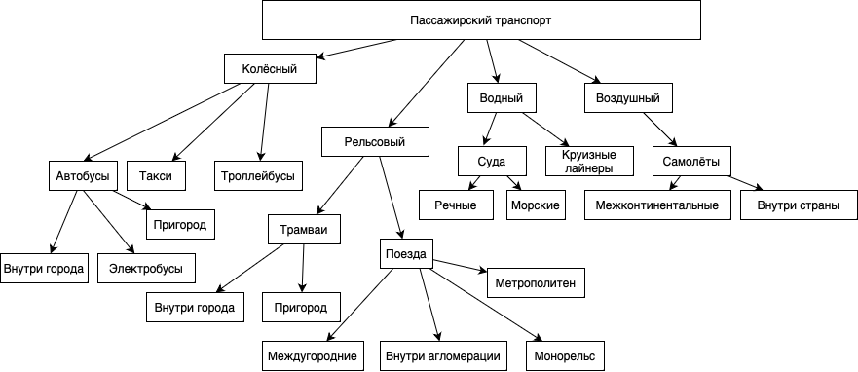

Задание 2:

В текстовом редакторе описать различия между тремя словами дескрипторами. Привести примеры фраз, в которых одно слово невозможно заменить на другое

16 – Производство – Изготовление - Создание.

Производство – это процесс изготовления продукта с использованием первичных и промежуточных факторов производства. Это актичный процесс преобразования ресурсов в предметы. Часто происзводство – это более масштабный процесс в отличии от создания или изготовления. Например, фраза «Производство кондитерских изделий» подразумевает многочисленное создание изделий, если заменить слово производство на создание, то подразумеваться будет единичное создание изделия, которого ранее не было. В некоторых фразах вообще нельзя заменить слова, поскольку фраза не будет иметь смысла, например, нельзя сказать «Производство дипломной работы», поскольку это разовое создание одного объекта.

Создание – процесс изготовления чего-то нового. Часто слово “создание” нельзя заменить. Например, фраза «Создание картины» подразумевает уникальное творение, где слово создание нельзя заменить другим, поскольку фраза подразумевает создание уникального или ранее не существующего объекта.

Изготовление, в отличии от создания, подразумевает создание физически существующего объекта. Создавать можно даже объекты интеллектуальной собственности, например «Создать сайт», в этой фразе слово “создать” нельзя заменить иными словами.

Вывод: разработана иерархическая модель классификации, показана разница между несколькими словами дескрипторами.